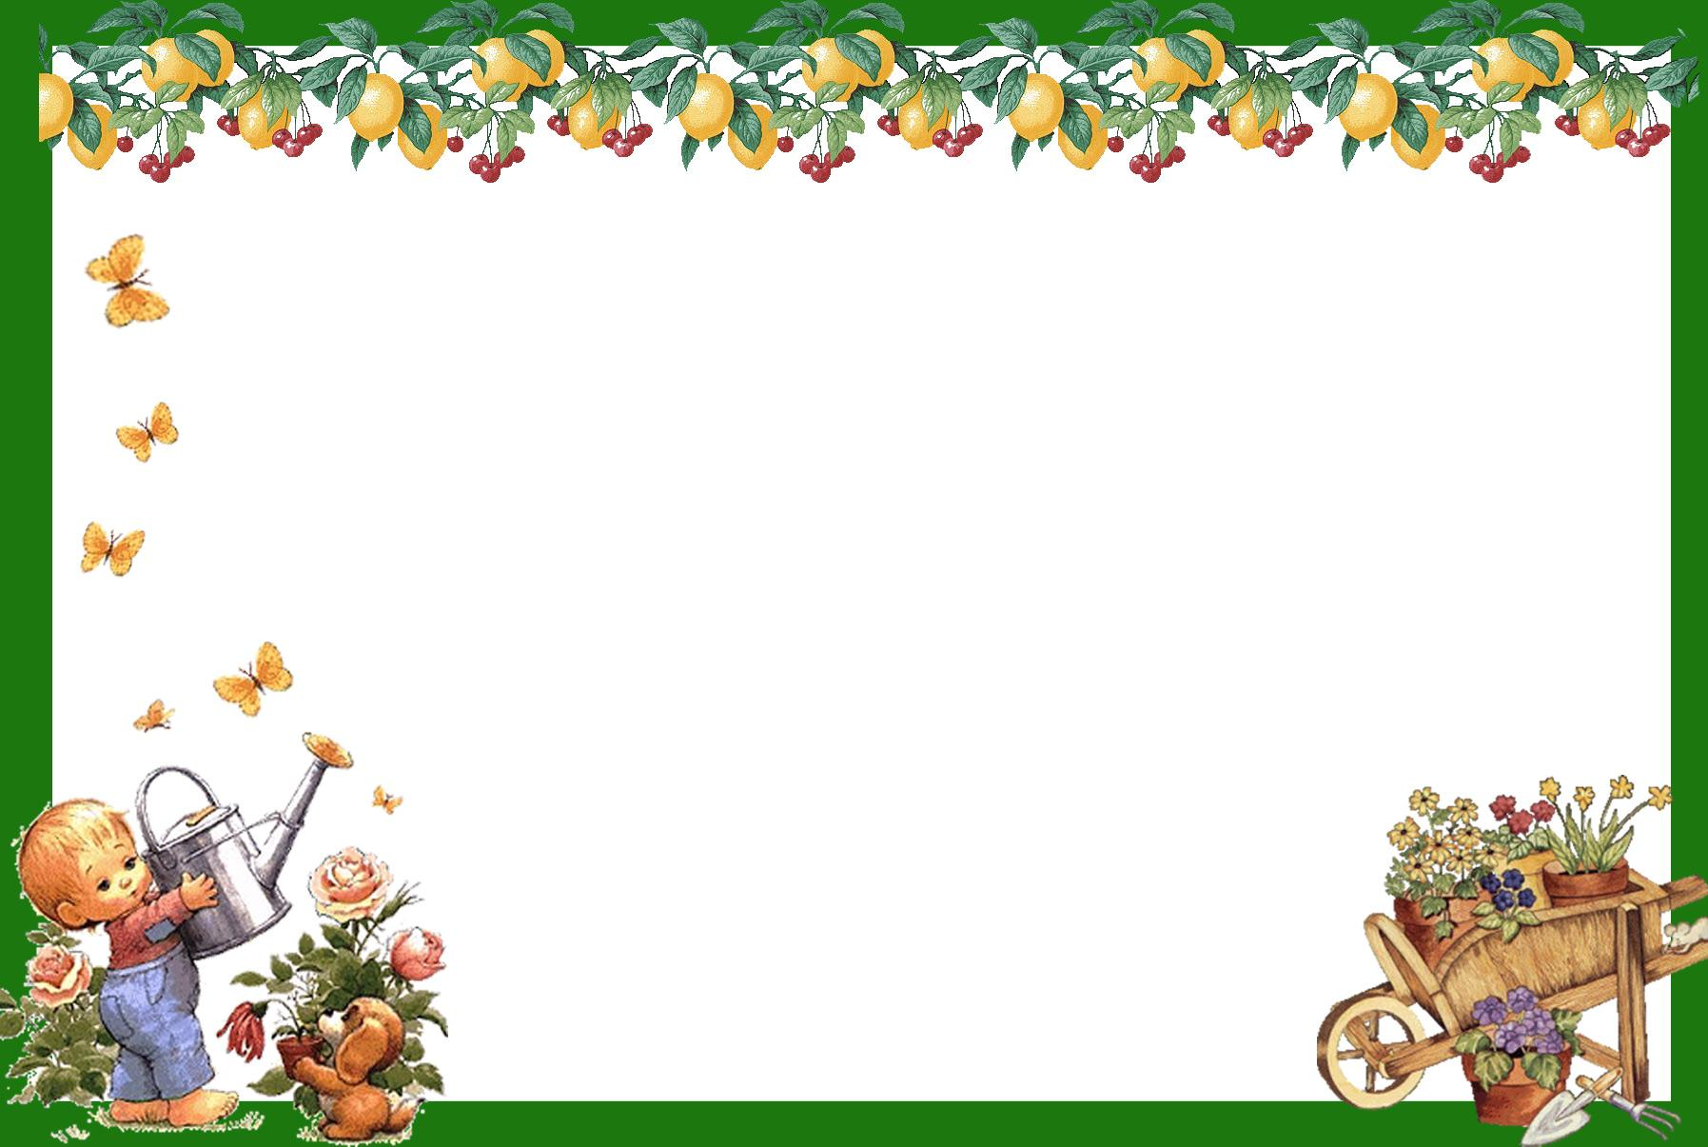

Муниципальное бюджетное дошкольное образовательное учреждение

«Благовещенский детский сад «Светлячок»

***Практико-ориентированный проект по трудовому воспитанию в первой младшей группе***

***«Я учу тебя, малыш, трудиться»***

Воспитатель: Кошельникова Н.А

р.п. Благовещенка, 2025 г.



***Вид проекта:***

краткосрочный, практико-ориентированный, групповой.

***Продолжительность проекта:***

март-апрель 2025г.

***Участники проекта:***

дети первой младшей группы, родители воспитанников, воспитатель.



***Актуальность проекта:***

Труд - важнейшая составляющая человеческой жизни. Современный этап общественного и экономического развития предъявляет высокие требования к личности: добросовестное отношение к работе, движение к труду и его результатам; коллективизм; проявление инициативы, активного творческого подхода к труду; отношение к труду как к осознанной необходимости и основной жизненной потребности человека. Все эти положения свидетельствуют об актуальности проекта.



***Цель проекта:***

Создание условий для формирования у детей младшего дошкольного возраста позитивных установок к различным видам труда.

***Задачи:***

* Воспитывать у детей желание принимать участие в трудовой деятельности.
* Формировать навыки самообслуживания.
* Воспитание культурно-гигиенических навыков. Владение элементарными нормами и правилами здорового образа жизни (при формировании полезных привычек).
* Формирование у детей первичных представлений о труде взрослых, его роли в общественной жизни и жизни каждого человека.
* Воспитание ценностного отношения к собственному труду и труду других людей.



***Предполагаемый результат.***

Реализация проекта поможет воспитателю эффективно осуществлять работу по трудовому воспитанию младших дошкольников. Расширит сферу детской трудовой деятельности, повысит интерес к труду, будет способствовать формированию навыков трудовой деятельности.



***Содержание практической деятельности по реализации проекта.***

***Подготовительный этап:***

* Подбор методической, справочной литературы по выбранной тематике проекта;
* Подбор литературных произведений для детского чтения;
* Работа с родителями.

***Основной этап***

Самообслуживание:

Воспитатель по-прежнему учит детей выполнять работу по самообслуживанию. Одеваться и раздеваться в определенном порядке; при небольшой помощи взрослого снимать одежду, обувь (расстегивать пуговицы спереди, застежки на липучках); в определенном порядке складывать снятую одежду. Приучать к опрятности.

* упражнения на застегивание и расстегивание пуговиц;
* игры “Оденем куклу на прогулку” “Раздень куклу”, “Наши вещи ложатся спать”, “Одёжкин домик”.

Труд в природе:

Детей необходимо приучать работать во все времена года. Осенью собирают опавшие листочки и веточки. Зимой подкармливают птиц, принимают участие в расчистке дорожек от снега. Весной наблюдают как перекапывают и рыхлят землю, делают грядки и сажают семена. Летом ухаживают за растениями вместе с воспитателем поливают цветы.

* ситуации “Почему завяли цветы?”, “Нужно ли мыть листья растений и почему?”.
* беседы о труде в природе
* просмотр иллюстраций “Сбор урожая”, “Труд взрослых весной”, “На огороде”.
* наблюдения за трудом дворника в разное время года
* чтение художественной литературы (стихи, загадки)

Ознакомление с трудом взрослых

Поощрять интерес детей к деятельности взрослых. Обращать внимание на то, что и как делает взрослый. Учить узнавать и называть некоторые трудовые действия.

* экскурсии на кухню, в медкабинет, в прачечную
* просмотр иллюстраций
* наблюдения за работой младшего воспитателя
* чтение стихов, потешек, загадки, сказки: «Репка», «Колобок», «Дядя Степа –милиционер» С. Михалков, «Бабушкины руки» Л. Квитко, «Машины на нашей улице» М. Ильин, «И мы трудится будем» В. Лифшиц.
* беседы.

Хозяйственно-бытовой труд

Привлекать детей к выполнению простейших трудовых действий: совместно с взрослым и под его контролем раскладывать ложки, салфетницы. Приучать поддерживать порядок в игровой комнате, по окончании игр убирать игрушки по местам.

* Беседа «Всему своё место»
* Показ «Как протираем игрушки»
* Привлекать детей к поливу огорода на окне
* Игра «Устроим куклам банный день» (купание кукол)
* Ситуация: «О чём мечтают брошенные игрушки?»



Воспитание культурно - гигиенических навыков

Формировать привычку мыть руки по мере загрязнения и перед едой, насухо вытирать лицо и руки личным полотенцем. Учить с помощью взрослого пользоваться носовым платком, полотенцем, салфеткой.

* показ “Наши носики будут чистыми”, “После еды пользуемся салфеткой”
* художественное слово (стихи, потешки): А. Барт «Девочка чумазая», «Ой, лады, лады, лады, не боимся мы воды…»



***Работа с родителями***

* рассказать детям о своей работе по возможности показать свое рабочее место
* посетить библиотеку и понаблюдать за работой библиотекаря (магазин, почту)
* беседа на тему “Любит ли ваш ребенок трудиться!”, “Как ребенок относится к поручениям взрослых?”



***Заключительный этап***

Коллективный хозяйственно-бытовой труд.

* «Уберем игрушки по местам».

